Kleynpark App

Dit bestand legt uit hoe de Kleynpark app in zijn werking gaat

Disclaimer: De afbeeldingen in dit bestand zijn vroegtijdige ontwerpen en kunnen dus afwijken van de huidige status van de app

Inleiding

LoginPage **---------------------------------------------------------------------------------------------------------- 3**

Uitleg ----------------------------------------------------------------------------------------------------------------

Werking -------------------------------------------------------------------------------------------------------------

TestUsers -----------------------------------------------------------------------------------------------------------

DashBoard **--------------------------------------------------------------------------------------------------------- 4**

SerachBar ----------------------------------------------------------------------------------------------------------

QrScanner ---------------------------------------------------------------------------------------------------------

QrScanner **--------------------------------------------------------------------------------------------------------- 5**

Werking ------------------------------------------------------------------------------------------------------------

Test ------------------------------------------------------------------------------------------------------------------

DetailPage **--------------------------------------------------------------------------------------------------------- 6**

Page ----------------------------------------------------------------------------------------------------------------

Images -------------------------------------------------------------------------------------------------------------

Locations ----------------------------------------------------------------------------------------------------------

ImagePage **---------------------------------------------------------------------------------------------------------**

Added ---------------------------------------------------------------------------------------------------------------

Edit -------------------------------------------------------------------------------------------------------------------

Delete ---------------------------------------------------------------------------------------------------------------

LocationPage **-------------------------------------------------------------------------------------------------------**

Layout ----------------------------------------------------------------------------------------------------------------

Add/Edit -------------------------------------------------------------------------------------------------------------

LoginPage

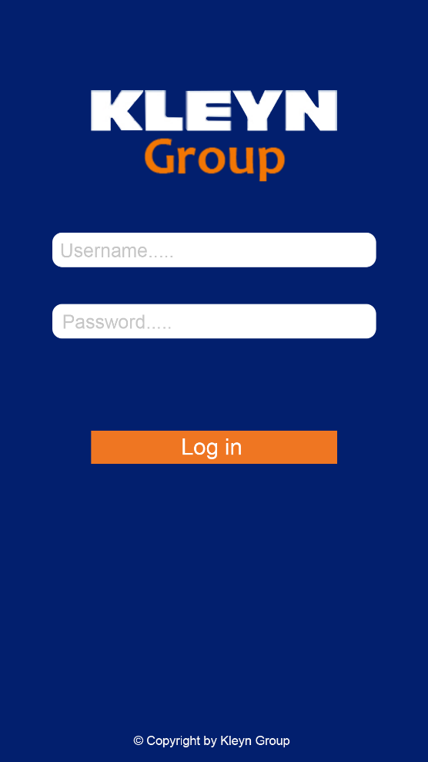De LoginPage bevat 2 velden waar de gebruiker zijn/haar Username moet invullen en zijn/haar passwoord. Dan als

Vervolgens kan de gebruiker op inloggen klikken en verschijnt in het beeld: Logging Please Wait Na een tijd kan een van de volgende 3 messages verschijnen.

**Invaild Credentails / information**

Deze error geeft aan dat de gebruiker zijn gegevens incorrect zijn of niet bestaan op de login server. Of dat de server geen token heeft mee gegeven.

**Your account is Frozen.**

Dit geeft aan dat het account van de gebruiker gedeactiveerd is bij een Admin. Dit voorkomt dat een gebruiker kan inloggen. Nadat zij/hem bijvoorbeeld is weggaan.

**OOPS! Please connect to a network first**

Dit geeft aan dat de gebruiker geen internet verbinding heeft. Dit is nodig omdat 90% van de app op internet werkt. En om te voorkomen dat de app automatische op 4g netwerk springt.

We hebben de Volgende Test Gebruikers voor nu.

Username: kleynAdmin, password: admin (Admin account)

Username: terrainworker1, password: sercet (Terrainworker account)

Username: Guest1, password: sercet (Guest)

Username: terrainworker2, password: sercet (Terrainworker account)

Username: terrainworker3, password: sercet (Terrainworker account)

Username: sales1, password: sercet (Sales man account)

DashBoard

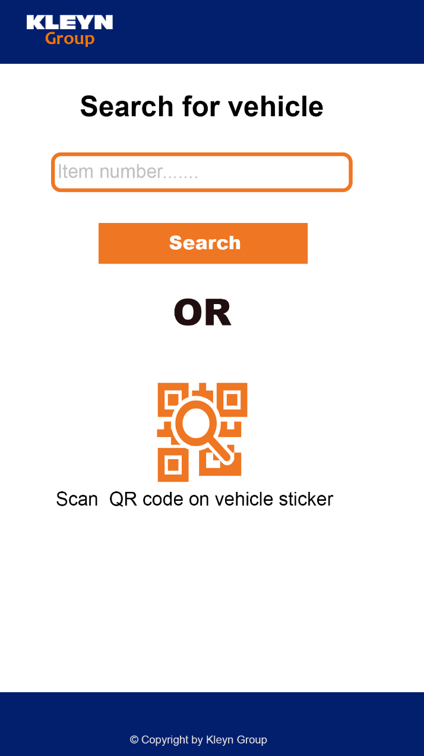

De DashBoard heeft 2 elementen waar mee gebruikers een product/voertuig kunnen opzoeken

Searchbar

Met de search bar kunnen gebruikers een voertuig opzoeken doormiddel van het itemnummer. De searchbar controleert of het opgegeven verzoek bestaat uit alleen nummers. Dit is voor beveiliging `s redenen.

Qrscanner

De qr scanner is er voor bedoeld om voertuigen/producten te scannen met behulp van de qr stickkers. Omdat de qr codes websites bevatten laten we de qr scanner checken of Kleyn er in zit. Als er geen kleyn inzit dan krijgt de gebruiker een foutmelding terug met je scant geen kleyn code. Zowel dan wordt het itemnummer uit de website gehaald en meegegeven op de detail page.

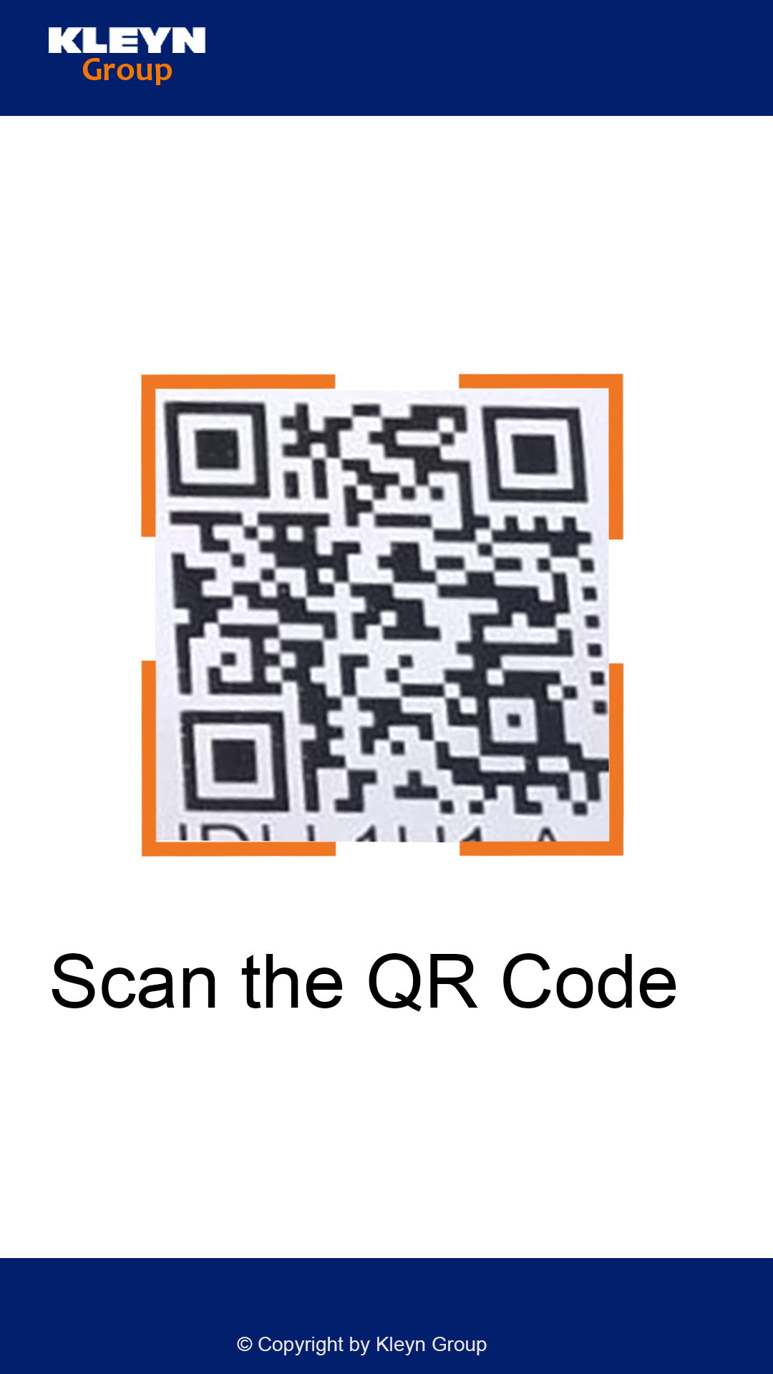Qrscanner

Wanneer een gebruiker naast een voertuig/product staat kan hij/zij de qr scanner gebruiken om de qr code op het product te scannen.

De qr scanner kan een fout melding terug geven op het moment dat de gebruiker geen kleyn qr code scant

Als de gebruiker een geldige qr code scant dan wordt de gebruiker naar de detail page gestuurd met informatie over het product

DetailPage

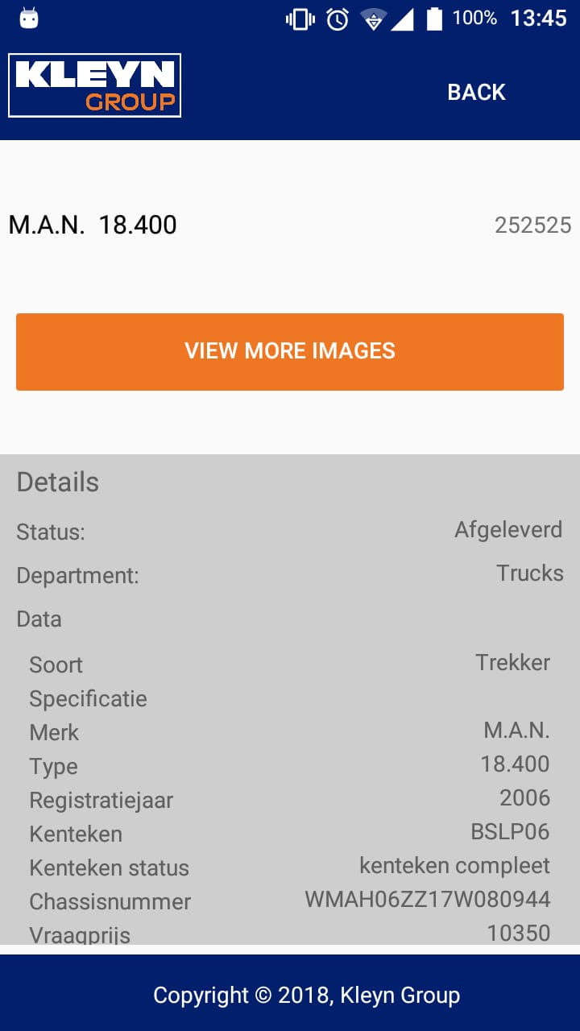De detail page is waar de gebruiker komt na het opzoeken van een voertuig/product of scannen van de qr code

De detailpage bevat informatie over het product eveneens als een image van de websever.

De detail page bevat ook een view more images button op het moment dat het product een image bevat. Anders als er geen images zijn verschijnt er voor de gebruikers die mogen uploaden een add image button.

Op het moment dat er op view more images button wordt geklikt dan wordt de gebruiker omgeleid naar de images pagina.

Als een gebruiker op add images button klikt wordt er eerst gevraagd op de gebruiker via een gallery foto of camera foto wil uploaden. Vervolgens moet de gebruiker een foto kiezen of maken. Daarna wordt gevraagd of de gebruiker de gekozen/gemaakte foto wil uploaden en kan vervolgens kiezen wat de foto is.

Vervolgens is er nog een check location button. Het moment als een gebruiker erop klikt wordt er gevraagd of de gps aan staat. Daarna wordt er gekeken of er een locatie is. Ja dan wordt de maps geopend voor de gebruiker.

Nee dan wordt er een add location button getoond voor de gebruiker met permissie. Als er op de add button dan wordt de gebruikers positie berekend en gevraagd of de gebruiker die Breedte. Daarna wordt de positie tot het dichtstbijzijnde terrein berekent. Als de locatie is toegevoegd wordt de detailpage opnieuw geladen.

ImagesPage

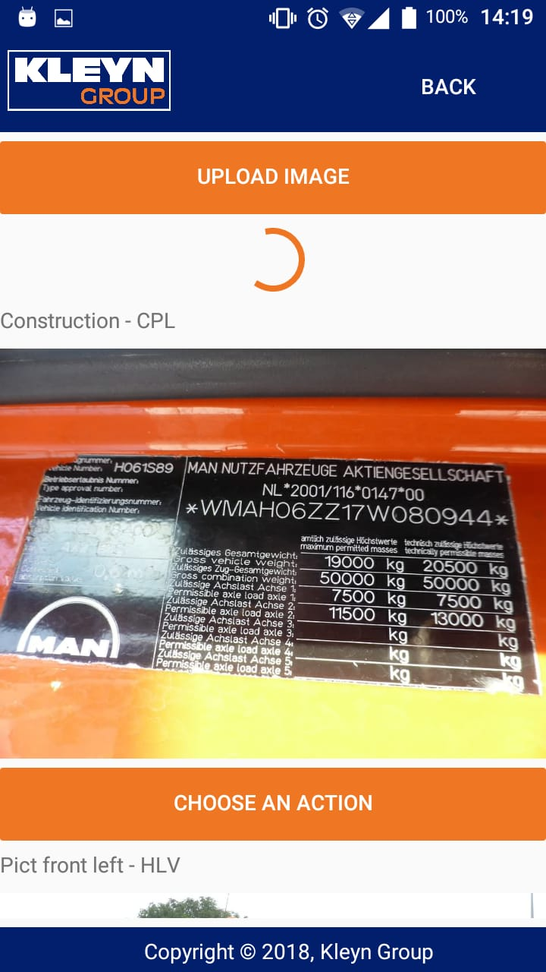Op het moment dat de images page wordt geladen gaat de pagina alle images ophalen die bij het product/voertuig horen van de server. Aangezien dit proces lang duurt toont de pagina een activity spinner om aan te geven dat de app bezig is met ophalen.

Voor de gebruikers die permissie hebben om de foto`s te uploaden/editen/deleten verschijnen de upload button en de Choose an action button. Anders worden deze niet getoond.

Upload image werkt hetzelfde als add image op de detail page.

Edit werkt ongeveer het zelfde op het feit nadat dat de gebruiker alleen niet kan kiezen wat de foto is.

Delete an image deletes the image van de server.

Vervolgens na een van deze acties wordt de detailpage opnieuw geladen voor de gebruiker.

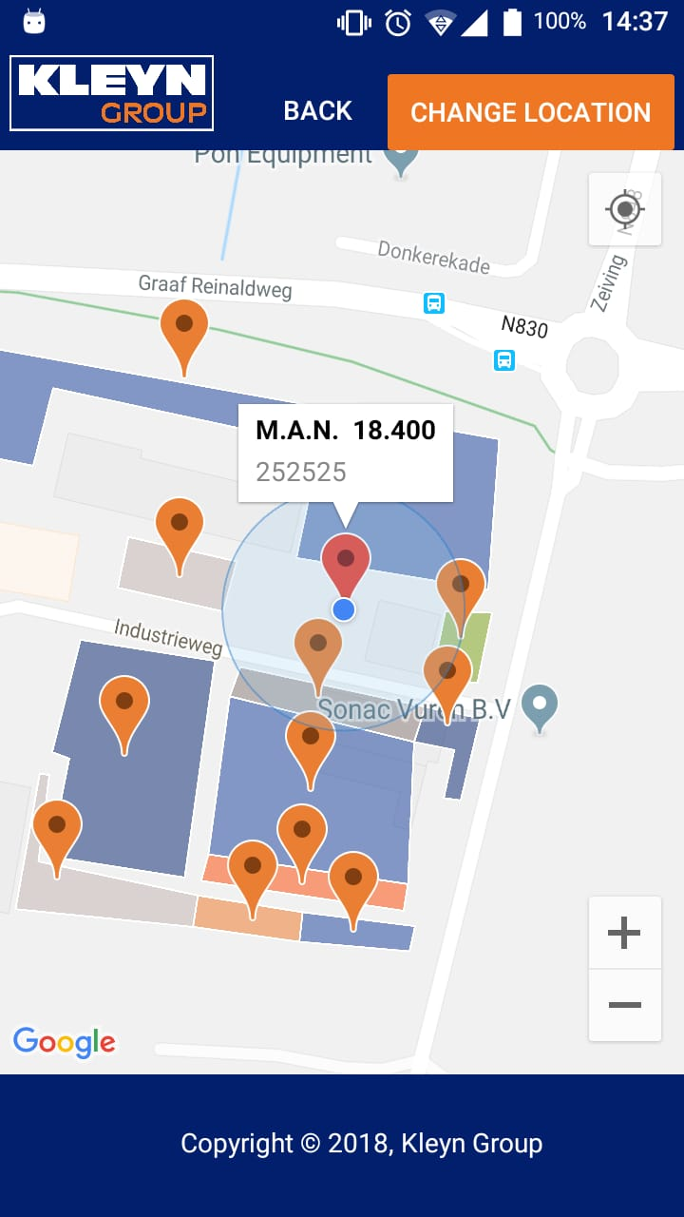Location Page

Als een gebruiker de maps opent na aan te gegeven heb dat zijn gps aanstaat verschijnt dit scherm.

Voor de gebruikers die permissie hebben om locaties aan te passen verschijnt de Change location button.

De lay-out van de maps wordt gestyld na de indeling van het terrein van kleyn trucks vervolgens worden de vakken gekleurd als volgt.

Blauw: Trucks

Orange: Trailers

Green: Vans

Gray: Combi

Vervolgens wordt er in ieder terrein een oranje pinnetje geplaats met wat het terrein is en de reden voor oranje is om het product/voertuig pinnetje te laten onderscheiden van de rest.

Het voertuig pinnetje wordt altijd al gelijk geopend als je maps inlaadt.